**Assignment Description**

## Overview

### Môn học: Xây dựng phần mềm đầu tiên

### Bài tập số: 2

### Tên bài tập: Máy tính

### Tác giả: Bùi Quang Hiếu

### Thời gian làm bài dự kiến: 60p.

### Tổng quan bài tập

Hiện thực một chương trình máy tính cơ bản sử dụng HTML Form và ngôn ngữ Javascript, chương trình hỗ trợ các phép tính cơ bản (cộng, trừ, nhân, chia)

Yêu cầu:

1. Form được người dùng nhập thông qua HTML Form
2. Sử dụng Form để nhập/xuất giá trị
3. Chức năng tính toán được thực hiện tốt

Lưu ý:

### Tại sao cần làm bài tập này? Học viên học được gì?

Mục tiêu giúp học viên hiểu được các vấn đề sau:

1. Nắm được các toán tử cơ bản của Javascript.
2. Sử dụng được HTML Form và biết cách sử dụng DOM để truy xuất dữ liệu

### Bài tập này giúp ích gì cho nghề nghiệp

1. Giúp bạn nắm vững về toán tử.
2. Giúp bạn hiểu và sử dụng Javascript DOM
3. Sử dụng tốt biến trong Javascript.

## Details

### Làm thế nào để hoàn thành bài tập?

1. Tạo project có tên PRF192x_Project_2_<YourAccount>

Hướng dẫn tạo project bằng Visual Code, tham khảo (<https://code.makery.ch/library/html-css/part1/>)

1. Kiến thức cần có để hoàn thành dự án

* Hiểu cơ bản về toán tử trong Javascript ([https://www.w3schools.com/js/js_operators.asp](http://www.w3schools.com/js/js_operators.asp))
* Kiến thức về HTML Form ([https://www.w3schools.com/html/html_forms.asp](http://www.w3schools.com/html/html_forms.asp))
* Kiến thức về Javascript DOM ([https://www.w3schools.com/js/js_htmldom.asp](http://www.w3schools.com/js/js_htmldom.asp))

1. Tạo ra một Form tính toán như hình mẫu:

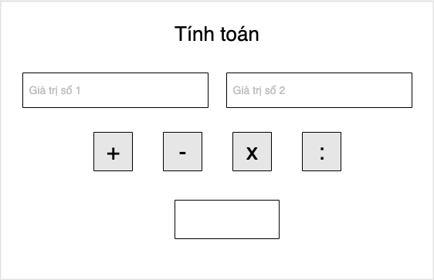

1. Với 2 ô input đầu tiên để nhập giá trị, với hai giá trị (giá trị 1, giá trị 2) ví dụ tương đương với số bị trừ và số trừ.

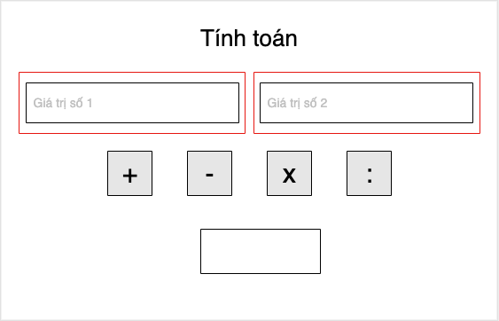

1. Tạo các button (+, -, x, :) có chức năng mà khi click vào nó sẽ thực hiện phép tính tương ứng.

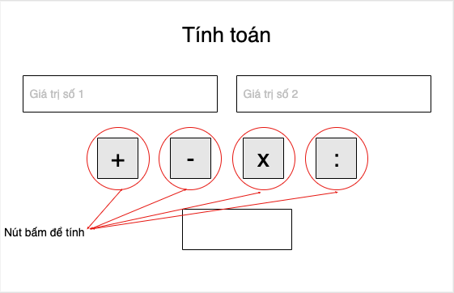

1. Tạo ô output để in ra kết quả của phép tính (tạo bằng thẻ <p> để in ra kết quả. Có thể dùng ô input).

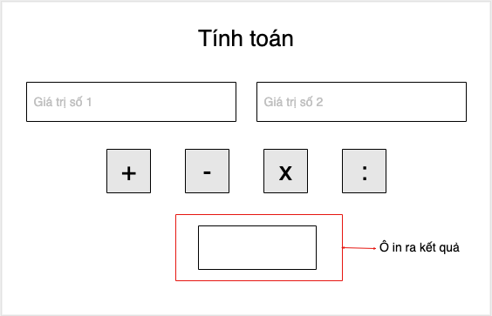

### Tài nguyên tham khảo

## Instruction

### Mô tả ứng dụng

Form có chức năng tính toán như cộng, trừ, nhân, chia.

Chạy như mẫu bên dưới:

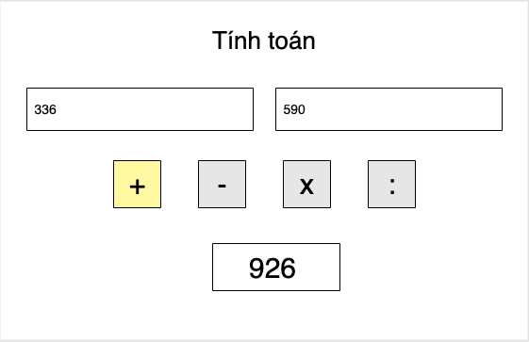

**Chức năng và yêu cầu cơ bản**

1. Yêu cầu cơ bản

* Chạy không bị lỗi.
* Có đầy đủ các chức năng cộng, trừ, nhân, chia.
* Kết quả được tính đúng.

**Yêu cầu nâng cao:**

* Tạo bàn phím nhập số bằng button.
* Tạo một ô hiển thị phép tính giữa 2 input nhập số, tạo button “=” để thực hiện phép tính.

## Rubrics

### Các yêu cầu chức năng

|  |  |  |  |  |  |  |
| --- | --- | --- | --- | --- | --- | --- |
| **#** | **Tiêu chí (Criterion)** | **Map to LO** | **Specification (Đặc tả)** | **Trọng số (Weight)** | **Mandatory?** | **Grading type** |
| 1 | Form đầy đủ | PRF192x_o2 | Có đầy đủ các chức năng cần có (nhập giá trị, button, ô output) | 0.5 | Yes | Scale |
| 2 | Có chức năng cộng | PRF192x_o3 | Chức năng cộng được thực hiện và cho kết quả đúng | 0.5 | Yes | Pass/fail |
| 3 | Có chức năng trừ | PRF192x_o3 | Chức năng trừ được thực hiện và cho kết quả đúng | 0.5 | Yes | Pass/fail |
| 4 | Có chức năng nhân | PRF192x_o3 | Chức năng nhân được thực hiện và cho kết quả đúng | 0.5 | Yes | Pass/fail |
| 5 | Có chức năng chia | PRF192x_o3 | Chức năng chia được thực hiện và cho kết quả đúng | 0.5 | Yes | Pass/fail |
| 6 | Chức năng tính toán thực hiện bằng Javascript | PRF192x_o3 | Chạy theo đúng logic và hiển thị tốt kết quả | 1 | Yes | Pass/fail |

### Các yêu cầu phi chức năng

|  |  |  |  |  |  |  |
| --- | --- | --- | --- | --- | --- | --- |
| **#** | **Tiêu chí (Criterion)** | **Map to LO** | **Specification (Đặc tả)** | **Trọng số (Weight)** | **Mandatory?** | **Grading type** |
| 1 | Chú thích | PRF192x_o2 | * Yêu cầu có chú thích (comment line) cho các biến và các đoạn code quan trọng. | 0.5 | Yes | Scale |
| 2 | Các phép tính khác | PRF192x_o3 | Có thêm các phép tính khác ngoài cộng, trừ, nhân, chia | 1 | Yes | Scale |
| 3 | Chất lượng code | PRF192x_o2 | Code style phải tuân thủ theo [chuẩn của google](https://source.android.com/source/code-style.html) | 0.5 | Yes | Scale |

### Gợi ý để dự án của bạn nổi bật hơn (không có điểm số)

* Dựng giao diện cho giống một chiếc máy tính.

## Ghi chú cho người chấm và review